Ingestion des données dans MongoDB :

Pour stocker les donner que nous allons traiter, nous avons fait le choix d’utiliser une base Mongo DB.  En effet Mongo DB presente plusieurs avantages. Elle a :

* Une très bonne scalabilité
* Un système totalement dynamique
* Un schéma qu’on peut facilement faire évoluer
* Un système de gestion en JSON

Nous avons donc créé une instance Mongo DB dans le cloud Azure afin de se rapprocher du plus près des conditions réelles ainsi que créer une api permettant de récupérer les données dans les différents environnements, d’exposer le modèle et d’automatiser le déploiement de l’architecture.

Création du Compte azure :

Pour utiliser le cloud Azure, nous devons avoir un compte et du crédit Azure suffisant pour utiliser les différentes instances azure mis à notre disposition.

Microsoft permet aux étudiants de bénéficier pendant 30 jours d’option gratuite ainsi que de 200 $ de crédit pour commencer à manipuler ses différents services.

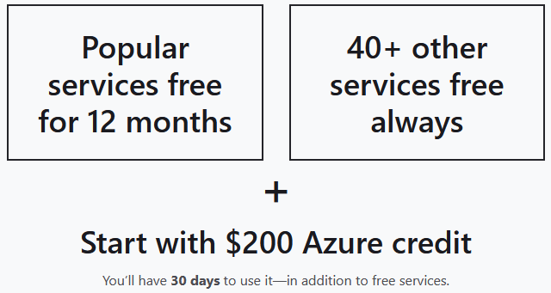

Environnement azure

Groupe de ressources :

Dans un contexte actuel où les déploiements d’environnement dans le cloud sont de plus en plus fréquents, il est souvent utile d’organiser ses ressources Cloud par types d’environnements (Dev / Test). Le ressource groupe est une solution flexible pour déployer des environnements complexes dans Azure à partir d’un simple fichier JSON. Il va regrouper des entités (Machines virtuelles, Web App, API App, Compte de stockage, base de données SQL Azure…). Ce nous la permet de faciliter le déploiement ou la réplication de notre environnement. Dans notre cas de figure nous avons créé une ressource groupe qui vas contenir les deux service don nous avons besoin : Mongo BD, une api web pour exposer les données et les résultats

Pour créer un groupe de ressource vous devez :

- Souscrire à un abonnement azure 9,99

- Préciser le nom du groupe de ressources

- Choisir la région ou on veut déployer le groupe de ressource

Mongo dB service :

Pour stocker nos données nous avons fait le choix d’une instance MongoDB qui fais partie du service Azure Cosmos DB, service de Microsoft azure permettant de créer des bases de données non relationnelles.

API service

 Le web service permet de créer une api. Pour créer ce service on recherche dans le cloud webservice. Cela permet de créer un service web qu’on peut mettre à disposition

-Script ingestion de données :

 Capture code

Capture schéma

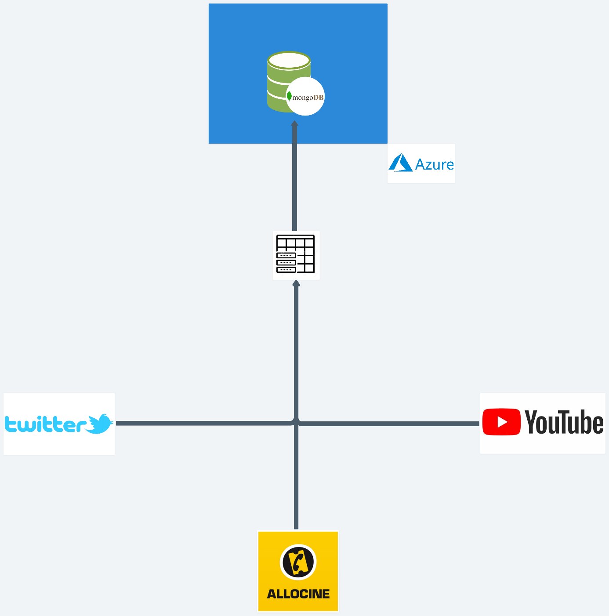

-Stockage du modèle :

Capture, schéma

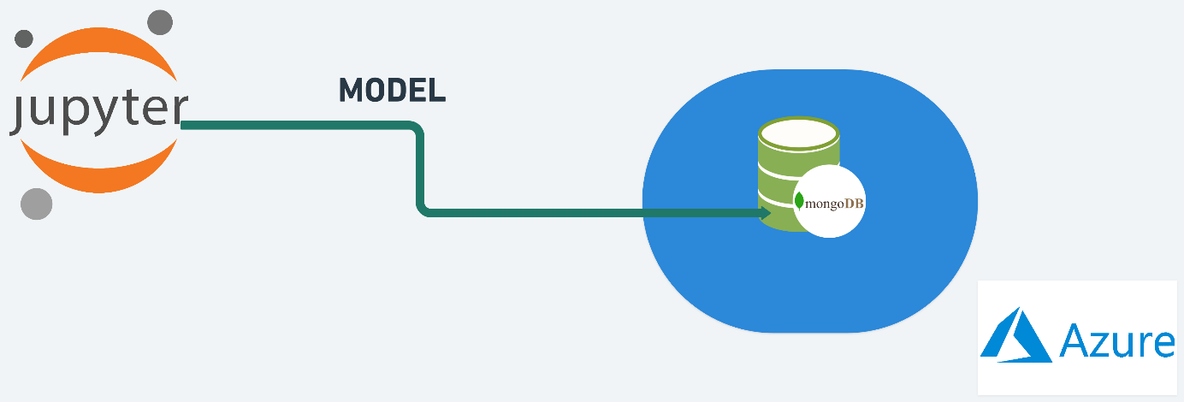

-exposition du Données :

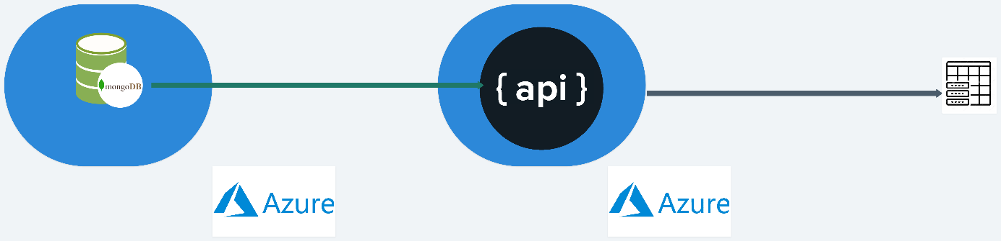

Capture, schéma

-Exposition du modèle via l’api :

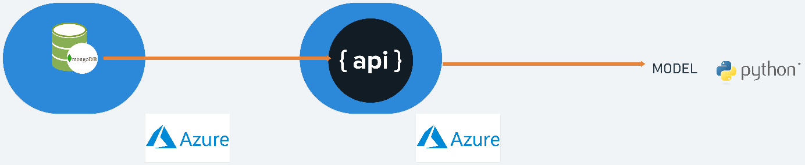

Orange modèle

Vers données stocker

Capture modèle

-exposition du Dashboard :

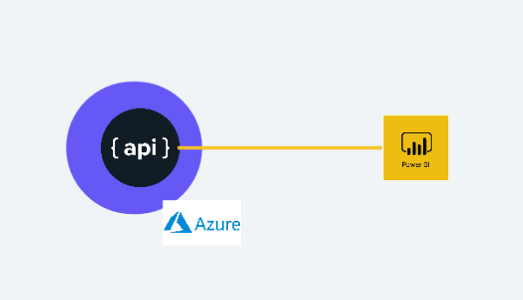

Capture modèle

-déploiement automatiquement ;

Capture modèle

Architecture globale :